САНКТ-ПЕТЕРБУРГСКОЕ ГОСУДАРСТВЕННОЕ БЮДЖЕТНОЕ ПРОФЕССИОНАЛЬНОЕ
ОБРАЗОВАТЕЛЬНОЕ УЧРЕЖДЕНИЕ
«ПОЛИТЕХНИЧЕСКИЙ КОЛЛЕДЖ ГОРОДСКОГО ХОЗЯЙСТВА»

Отчёт
по практической работе № 12
Тема: «Внедрение технологии DirectAccess с помощью мастера начальной настройки»
Дисциплина: Администрирование сетевых операционных систем

Специальность (09.02.06) Сетевое и системное администрирование
Группа СА-22-2

Выполнили студенты: Худяшев Николай Витальевич &
Шуктомов Николай Владимирович
Проверил преподаватель: Травкина Ю.И.

Санкт-Петербург
2025
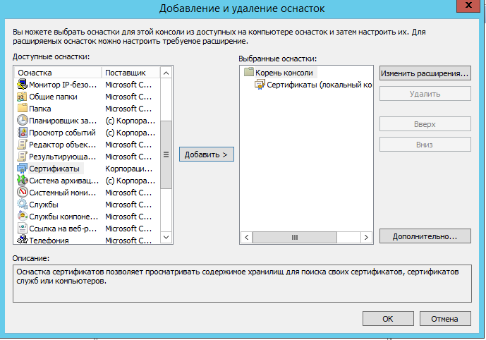
Рисунок 1 – добавление оснастки Сертификаты
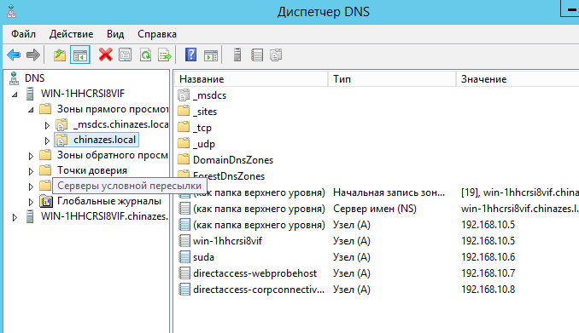
Рисунок 2 – созданные узлы
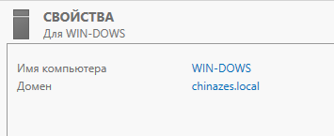
Рисунок 3 – смена имени пользователя
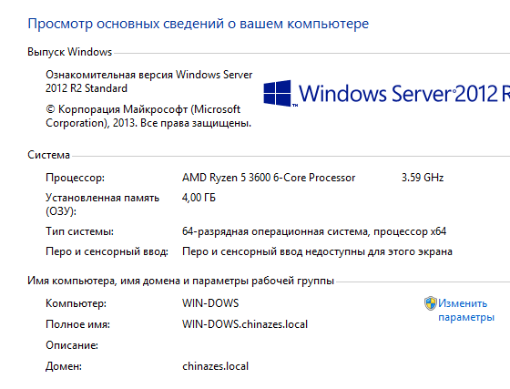
Рисунок 4 - система
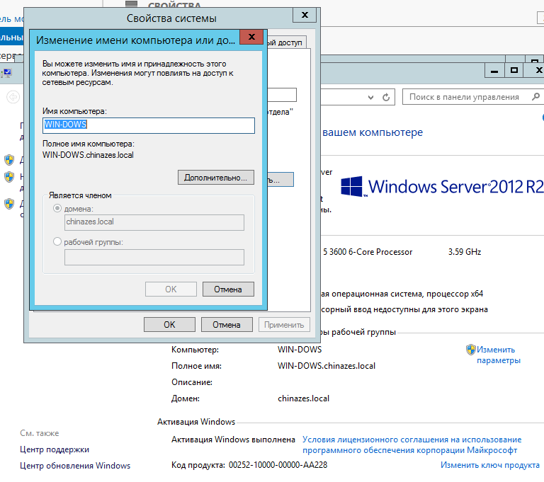
Рисунок 5 – имя компьютера
Контрольные вопросы
- Применение и возможности DirectAccess
Применение:
- Удаленный доступ
- Управление устройствами
- Построение многоуровневой сети
Возможности:
- Автоматическое подключение клиентских устройств к сети
- Управление с помощью групповых политик
- Поддержка IPv6
- Пользователи могут получать доступ к внутренним ресурсам и приложениям
- DirectAccess может быть настроен для предоставления доступа только определенным пользователям или группам
- Настройка Active Directory. Клиентские компьютеры DirectAccess должны быть членом домена каких типов?
Клиентские компьютеры DirectAccess должны быть членами домена Active Directory

